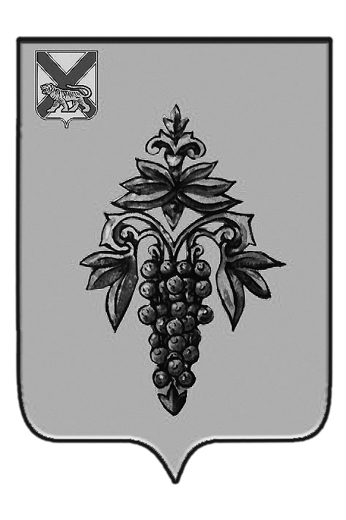

ДУМА

ЧУГУЕВСКОГО

МУНИЦИПАЛЬНОГО РАЙОНА

Р Е Ш Е Н И Е
От 31.05.2013г. |  |  | № 326
О принятии решения о согласии принятия имущества, находящегося в собственности Приморского края, из государственной собственности в муниципальную собственность Чугуевского муниципального района

В соответствии постановлением Правительства Российской Федерации от 13 июня 2006 года №374 «О перечнях документов, необходимых для принятия решения о передаче имущества из федеральной собственности в собственность субъекта Российской Федерации или муниципальную собственность, из собственности субъекта Российской Федерации в федеральную собственность или муниципальную собственность, из муниципальной собственности в федеральную собственность или собственность субъекта Российской Федерации», рассмотрев предоставленные документы по утверждению перечня имущества, предлагаемого к принятию из собственности Приморского края в муниципальную собственность Чугуевского муниципального района, Дума Чугуевского муниципального района

РЕШИЛА:

1. Принять решение о согласии принятия имущества, находящегося в собственности Приморского края, из государственной собственности в муниципальную собственность Чугуевского муниципального района.
2. Направить решение о согласии принятия имущества, находящегося в собственности Приморского края, из государственной собственности в муниципальную собственность Чугуевского муниципального района главе Чугуевского муниципального района для подписания и опубликования.
3. Настоящее решение вступает в силу со дня его принятия.

Председатель Думы  Чугуевского муниципального района | 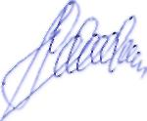 | П.И.Федоренко

ДУМА

ЧУГУЕВСКОГО

МУНИЦИПАЛЬНОГО РАЙОНА

Р Е Ш Е Н И Е

О принятии решения о согласии принятия имущества, находящегося в собственности Приморского края, из государственной собственности в муниципальную собственность Чугуевского муниципального района

Принято Думой Чугуевского муниципального района

«31» мая 2013 года

Статья 1.

Утвердить перечень имущества, предлагаемого к принятию из государственной собственности Приморского края в муниципальную собственность Чугуевского муниципального района (прилагается).

Статья 2.
Поручить администрации Чугуевского муниципального района:
2.1. направить решение о согласии принятия имущества, находящегося в собственности Приморского края, из государственной собственности в муниципальную собственность Чугуевского муниципального района в Департамент земельных и имущественных отношений Приморского края;
2.2. осуществить необходимые действия по реализации настоящего решения в соответствии с действующим законодательством.

Статья 3.
Настоящее решение вступает в силу со дня подписания.

Глава Чугуевского  муниципального района | 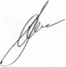 | А.А.Баскаков

«05» июня 2013 г.
№ 326 – НПА

Утвержден
решением
Думы Чугуевского муниципального района
от 05.06.2013г. № 326 - НПА

ПЕРЕЧЕНЬ
имущества, предлагаемого к передаче из государственной собственности Приморского края в муниципальную собственность
Чугуевского муниципального района

№ п\п | Полное наименование организации | Адрес места нахождения организации, ИНН организации | Наименование имущества |  | Адрес места нахождения имущества |  | Цена за ед., рублей | Количество | Общая стоимость, рублей
1 | 2 | 3 | 4 |  | 5 |  | 6
1. |  |  | Морозильный шкаф с металлическими дверьми TM POLAIR CB 105-S |  | Приморский край, Чугуевский район, с.Чугуевка, ул. 50 лет Октября, 161 |  | 35630,93 | 3 | 106892,79
2. |  |  | Плита электрическая с жарочным шкафом ЭП-4ЖШ |  | Приморский край, Чугуевский район, с.Чугуевка, ул. 50 лет Октября, 161 |  | 37311,23 | 3 | 111933,69
3. |  |  | Пароконвектомат электрический ПЕА-6-1/1ПМ |  | Приморский край, Чугуевский район, с.Чугуевка, ул. 50 лет Октября, 161 |  | 108300,35 | 1 | 108300,35
4. |  |  | Щит баскетбольный игровой пластиковый с кольцом и сеткой |  | Приморский край, Чугуевский район, с.Чугуевка, ул. 50 лет Октября, 161 |  | 9233,53 | 14 | 129269,42
5. |  |  | Комплект для игры в настольный теннис (стол с сеткой) |  | Приморский край, Чугуевский район, с.Чугуевка, ул. 50 лет Октября, 161 |  | 8098,90 | 10 | 80989,00
6. |  |  | Сетка волейбольная с устройством для установки |  | Приморский край, Чугуевский район, с.Чугуевка, ул. 50 лет Октября, 161 |  | 7997,62 | 10 | 79976,20
7. |  |  | Козел гимнастический школьный |  | Приморский край, Чугуевский район, с.Чугуевка, ул. 50 лет Октября, 161 |  | 6647,97 | 3 | 19943,91
1 | 2 | 3 | 4 |  | 5 |  | 6 | 7 | 8
8. |  |  | Турник навесной разборный |  | Приморский край, Чугуевский район, с.Чугуевка, ул. 50 лет Октября, 161 |  | 970,74 | 10 | 9707,40
9. |  |  | Маты гимнастические |  | Приморский край, Чугуевский район, с.Чугуевка, ул. 50 лет Октября, 161 |  | 2291,00 | 147 | 336777,00
10. |  |  | Портативный персональный компьютер Lenovo, 3053 cto, ThinkPad X 121c, 11.6” |  | Приморский край, Чугуевский район, с.Чугуевка, ул. 50 лет Октября, 161 |  | 13000,00 | 161 | 2093000,00
11. |  |  | Неисключительные права на использование программного обеспечения в комплекте |  | Приморский край, Чугуевский район, с.Чугуевка, ул. 50 лет Октября, 161 |  | 2212,00 | 161 | 356132,00
12. |  |  | Портативный персональный компьютер (Тип 2) Lenovo, 3053 cto, ThinkPad X 121е, 11.6” |  | Приморский край, Чугуевский район, с.Чугуевка, ул. 50 лет Октября, 161 |  | 15000,00 | 8 | 120000,0
13. |  |  | Неисключительные права на использование программного обеспечения в комплекте: для (Тип 1), (Тип 2), (Тип 3) |  | Приморский край, Чугуевский район, с.Чугуевка, ул. 50 лет Октября, 161 |  | 3935,89 | 8 | 31487,12

